März 2020
Unterschiedlich schwere Ferkel - einheitlich und differenziert gefüttert
(Schweinefütterungsversuche S 127 und S 139)
Dr. Wolfgang Preißinger, Simone Scherb, Günther Propstmeier

Einleitung
Aus der landwirtschaftlichen Praxis wird insbesondere bei großen Würfen von einer zunehmenden An-zahl leichter Ferkel (Geburtsgewicht <1 kg) berichtet. Zum Zeitpunkt des Absetzen ergeben sich somit Lebendmassen (LM), die zwischen 5 bis über 11 kg schwanken. In zwei Versuchen wurde deshalb unter-sucht, welche Wachstumskurven leichte Ferkel und schwere Ferkel bei gleicher (Versuch 1) und differenzierter Fütterung (Versuch 2) erzielen.

Versuchsdurchführung
Die Versuche wurden am Versuchs- und Bildungszentrum für Schweinehaltung in Schwarzenau durchgeführt. Dabei wurden jeweils 96 Tiere nach Lebendmasse auf 2 Gruppen mit schweren und leichten Fer-keln aufgeteilt. Es ergaben sich folgende Versuchsgruppen:
Versuch 1
- Gruppe „schwer“: mittlere LM beim Absetzen: 9,6 ± 0,9 kg
- Gruppe „leicht“: mittlere LM beim Absetzen: 7,6 ± 0,9 kg
Versuch 2
- Gruppe „schwer“: mittlere LM beim Absetzen: 9,0 ± 0,9 kg
- Gruppe „leicht“: mittlere LM beim Absetzen: 7,2 ± 1,0 kg

Die Versuche gliederten sich in zwei Versuchsabschnitte mit jeweils drei Wochen Dauer. In Versuch 1 erhielten alle Tiere in beiden Versuchsabschnitten ein einheitliches Ferkelaufzuchtfutter (FAF) I und II. In Versuch 2 wurde den leichten Ferkeln in den ersten beiden Wochen nach dem Absetzten ein hochwertiges Futter vorgelegt. Ab der 3. Versuchswoche erhielten diese Tiere das FAF I und ab der 4. Woche das FAF II (vgl. Tabelle 1)
Tabelle 1: Versuchsdesign
Phase | Tag nach  Absetzen | Versuch 1 |  | Versuch 2
 |  | leichte Ferkel | schwere Ferkel | leichte Ferkel | schwere Ferkel
I | 1 – 14 | FAF I | FAF I | Hochwertiges Futter | FAF I
 | 15 – 21 |  |  | FAF I
II | 21 – 42 | FAF II | FAF II | FAF II | FAF II

Die Ermittlung des Futterverbrauchs er-folgte täglich für jede Bucht über eine Spotmix Waage- und Transporteinheit. Die LM der Ferkel wurden wöchentlich immer zur gleichen Zeit am Einzeltier erfasst. Während beider Durchgänge wurde der Kot einmal in der Woche bonitiert (Note 1=hart bis 4=wässrig). Die Futtermischungen wurden in Schwarzenau hergestellt und im Futtermittellabor Grub analysiert. Die Schätzung der ME erfolgte anhand der Mischfutterformel. Die F basierten auf Getreide, Sojaextraktionsschrot (SES), Mineralfutter, Sojaöl und Fumarsäure. Im hochwertigen Absetzfutter von Versuch 2 wurde ein Ergänzungsfutter eingesetzt, das sich u.a. aus folgenden Komponenten (halboffene Deklaration) zusammensetzte: Sojabohnen dampferhitzt, Weizen, Molkenpulver, Haferflocken, Hafer extrudiert, Weizen extrudiert, Blutplasmapulver von Schweinen, Zichorienpülpe getrocknet, Kartoffeleiweiß, Weizenkleie, Mais extrudiert, SES extrudiert, Milchzuckerpulver, Mineral- und Zusatzstoffe.
In Tabelle 2 sind die Versuchsrationen sowie die kalkulierten Inhaltsstoffe aufgeführt.
Tabelle 2: Zusammensetzung und kalkulierte Gehaltswerte (MJ bzw. g/kg Futter) der Rationen (Angaben bei 880 g TM)
 |  | Versuch 1 |  | Versuch 2
 |  | FAF I | FAF II | Absetzfutter | FAF I | FAF II
Weizen | % | 75,5 | 78,5 | 50 | 75 | 77
Sojaextr.-Schrot, 44 % XP | % | 18,5 | 15,5 |  | 18,5 | 16,5
Fumarsäure | % | 1 | 1 | - | 1 | 1
Sojaöl | % | 1 | 1 | - | 1,5 | 1,5
Mineralfutter¹⁾ | % | 4 | 4 | - | 4 | 4
Ergänzer | % | - | - | 50 | - | -
ME | MJ | 13,0 | 13,0 | 14,1 | 13,0 | 13,0
Rohfaser | g | 38 | 37 | 29 | 41 | 40
Rohprotein | g | 176 | 167 | 175 | 176 | 170
Lysin | g | 12,1 | 11,4 | 14,1 | 12,0 | 11,6
Methionin | g | 3,6 | 3,5 | 5,3 | 3,5 | 3,5
Cystin | g | 3,2 | 3,1 | 4,1 | 3,2 | 3,1
Threonin | g | 7,5 | 7,1 | 9,1 | 7,5 | 7,2
Tryptophan | g | 2,3 | 2,2 | 3,2 | 2,3 | 2,1
Kalzium | g | 7,2 | 7,2 | 6,4 | 7,7 | 6,9
Phosphor | g | 5,1 | 5,0 | 5,6 | 4,8 | 4,7
¹⁾11 % Lysin, 3 % Methionin, 4,5 % Threonin, 0,4 % Tryptophan
In Versuch 1 mussten vier Ferkel aus der Gruppe mit den schweren und ein Tier aus der Gruppe mit den leichten Ferkeln aus dem Versuch genommen werden. In Versuch 2 wurde jeweils ein Tier aus jeder Versuchsgruppe aus dem Versuch genommen.

Futteranalysen
Die analysierten Inhaltsstoffe und die Gehalte an ME sind in Tabelle 3 zusammengestellt. Zur besseren Vergleichbarkeit wurden die eingesetzten Futtermischungen auf Trockenfutter mit 88 % TM korrigiert.
In Versuch 1 stimmte der Großteil der analysierten Inhaltsstoffe im Rahmen der Analysenspielräume mit den vorab kalkulierten Werten überein, wenn auch die Analysenwerte bei den Aminosäuren eher im unteren Bereich lagen. Niedriger als kalkuliert waren die Rohprotein-, Tryptophan und Cystingehalte. Im FAF I wurde gegenüber der Kalkulation ein höherer Kalziumgehalt und im FAF II ein niedrigerer Phosphorgehalt gemessen.
In Versuch 2 stimmten Deklaration und Analysen des eingesetzten Ergänzungsfutters sehr gut überein. Auch der Großteil der analysierten Inhaltsstoffe der FAF stimmte im Rahmen der Analysenspielräume gut mit den vorab kalkulierten Gehaltswerten überein. Ausnahme war das Cystin. Hier wurden durchgehend niedrigere Gehalte ermittelt. Im FAF II wurde außerdem ein höherer Kalzium- und niedrigerer Methioningehalt analysiert. In beiden Versuchen ergaben sich höhere Gehalte an ME als vorab kalkuliert.
Tabelle 3: Analysierte Rohnährstoff-, Mineralstoff- und Aminosäuregehalte sowie Gehalte an umsetzbarer Energie der eingesetzten Rationen (Angaben bei 880 g TM)
 |  | Versuch 1 |  | Versuch 2
 |  | FAF I | FAF II | Ergänzungsfutter | Absetzfutter | FAF I | FAF II
ME | g | MJ | 13,6 | 13,7 | 14,9 | 14,9 | 13,6
Rohfaser | g | 33 | 31 | 29 | 32 | 36 | 38
Rohprotein | g | 159 | 151 | 229 | 175 | 169 | 166
Lysin | g | 11,6 | 10,5 | 23,9 | 14,9 | 11,7 | 11,6
Methionin | g | 3,4 | 3,1 | 7,0 | 4,7 | 3,3 | 2,8
Cystin | g | 2,1 | 2,1 | 3,8 | 2,8 | 2,6 | 2,3
Threonin | g | 6,8 | 6,4 | 13,9 | 8,2 | 6,9 | 7,0
Tryptophan | g | 1,7 | 1,7 | 2,6 | 3,0 | 2,3 | 2,3
Kalzium | g | 8,5 | 6,6 | 10,5 | 5,8 | 7,0 | 8,0
Phosphor | g | 5,4 | 4,4 | 7,3 | 5,8 | 4,6 | 4,7
pH |  | 5,0 | 5,1 | 5,3 | 5,4 | 5,2 | 5,3
SBV* | mmol | 650 | 599 | 785 | 484 | 612 | 659
*) Säurebindungsvermögen

Aufzuchtleistungen
In Tabelle 4 sind die Lebendmasseentwicklung, die täglichen Zunahmen, die Futter- und Energieaufnahmen sowie die daraus errechneten Futter- und Energieeffizienzzahlen für beide Versuche dargestellt. Anders als in klassischen Fütterungsversuchen üblich waren für die Versuchsgruppen unterschiedliche Startbedingungen vorgegeben.
Tabelle 4: LM-Entwicklung, tägliche Zunahmen, Futterverbrauch und Futteraufwand (LSQ-Mittelwerte)
 |  | Versuch 1 |  |  | Versuch 2
 |  | leicht | schwer | p¹⁾ | leicht | schwer | p¹⁾
Tiere (ausgewertet) | n | 95 | 92 |  | 95 | 95
LM, Einstallung | kg | 7,6 | 9,6 | <0,001 | 7,2 | 9,0 | <0,001
LM, nach 14 Tagen | kg |  |  |  | 11,4 | 12,7 | <0,001
LM, nach 21 Tagen | kg | 12,8 | 16,4 | <0,001 | 13,5 | 15,8 | <0,001
Versuchsende | kg | 23,5 | 29,0 | <0,001 | 25,4 | 29,9 | <0,001
Zunahmen, Phase 1 | g/Tag | 246^{b} | 324ª | <0,001 | 301^{b} | 322ª | 0,019
Zunahmen, Phase 2 | g/Tag | 534^{b} | 632ª | 0,001 | 594^{b} | 704ª | <0,001
Zunahmen, gesamt | g/Tag | 387^{b} | 474ª | <0,001 | 444^{b} | 508^{b} | <0,001
Futterverbrauch, Phase 1 | g/Tag | 387^{b} | 484ª | <0,001 | 373^{b} | 441ª | <0,001
Futterverbrauch, Phase 2 | g/Tag | 961^{b} | 1208ª | <0,001 | 894^{b} | 1084ª | <0,001
Futterverbrauch, gesamt | g/Tag | 667^{b} | 837ª | <0,001 | 627^{b} | 754ª | <0,001
Futteraufwand, Phase 1 | kg/kg | 1,57 | 1,50 | 0,080 | 1,25ª | 1,35^{b} | <0,001
Futteraufwand, Phase 2 | kg/kg | 1,78ª | 1,92^{b} | 0,002 | 1,61 | 1,61 | 0,978
Futteraufwand, gesamt | kg/kg | 1,71ª | 1,77^{b} | 0,028 | 1,43 | 1,47 | 0,517
¹⁾ Irrtumswahrscheinlichkeit

Versuch 1
Im Mittel von Versuch 1 lagen die täglichen Zunahmen in der Gruppe „schwer“ um rund 90 g höher als in der Gruppe „leicht“ (474 gegenüber 387 g). In Phase 1 wurden Tageszunahmen von 324 g (schwere Tiere) und 246 g (leichte Tiere) erzielt. Die entsprechenden Werte für den 2. Aufzuchtabschnitt beliefen sich auf 632 (Gruppe „schwer“) und 534 g (Gruppe „leicht“). Die Unterschiede waren in beiden Aufzuchtabschnitten und im Versuchsmittel signifikant. In Abbildung 1 ist die LM-Entwicklung der Ferkel von Versuch 1 im Verlauf der Aufzucht dargestellt.
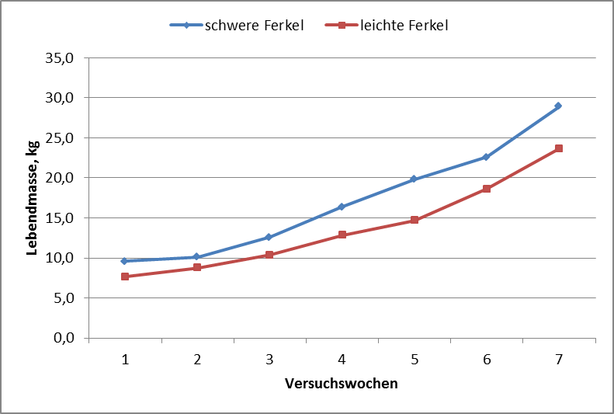
Abbildung 1: Verlauf der LM-Entwicklung der Ferkel von Versuch 1
Die schweren Tiere verbrauchten im Durchschnitt 170 g mehr Futter als ihre leichten Artgenossen (837 gegenüber 667 g pro Tag). In Phase 1 wurde ein Futterverbrauch von 484 g (schwere Tiere) und 387 g (leichte Tiere) festgestellt. Die entsprechenden Werte für den 2. Aufzuchtabschnitt beliefen sich auf 1208 und 961 g. Die Unterschiede waren in beiden Aufzuchtabschnitten und im Versuchsmittel signifikant. Aus Abbildung 2 wird ersichtlich, dass sich beim Futterverbrauch die größten Differenzen zwischen der 3. und 5. Aufzuchtwoche ergaben.
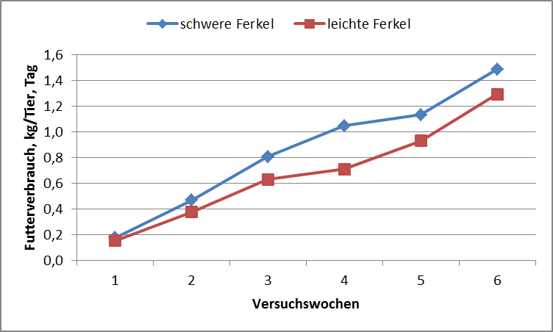
Abbildung 2: Futterverbrauch der Ferkel im Verlauf von Versuch 1
Mit 1,77 kg (Gruppe „schwer“) und 1,71 kg (Gruppe „leicht“) wurde im Versuchsmittel ein signifikanter Effekt auf den Futteraufwand pro kg Zuwachs festgestellt. Währen sich in Phase 1 mit Werten von 1,50 kg bei den schweren und 1,57 kg bei den leichten Tieren noch kein statistisch absicherbarer Einfluss zeigte, so hatten in der 2. Phase die schweren Tiere mit 1,92 kg gegenüber 1,78 kg einen signifikant höheren Futteraufwand pro kg Zuwachs.
Versuch 2
Auch in Versuch 2 lagen die täglichen Zunahmen im Versuchsmittel in der Gruppe „schwer“ höher. Gegenüber Versuch 1 schrumpfte jedoch der Abstand zwischen den Gruppen um ca. 25 g auf 64 g (508 gegenüber 444 g täglichen Zunahmen). In Phase 1 wurden Tageszunahmen von 322 g (schwere Tiere) und 301 g (leichte Tiere) erzielt. Die entsprechenden Werte für den 2. Aufzuchtabschnitt beliefen sich auf 704 g (Gruppe „schwer“) und 594 g (Gruppe „leicht“). Die Unterschiede waren in beiden Aufzuchtabschnitten und im Versuchsmittel signifikant. In Abbildung 3 ist die LM-Entwicklung der Ferkel von Versuch 2 im Verlauf der Aufzucht dargestellt.
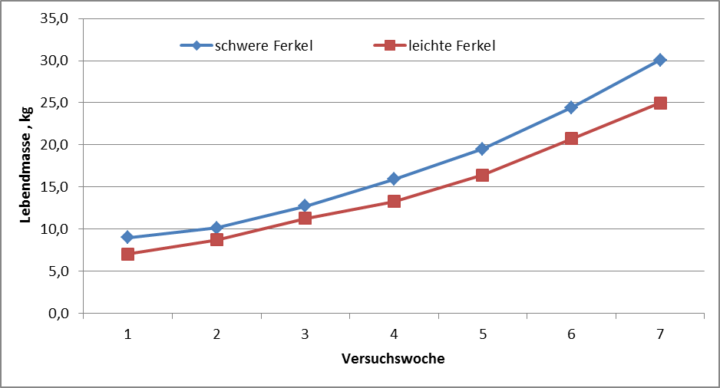
Abbildung 3: Verlauf der LM-Entwicklung der Ferkel von Versuch 2
Die schweren Tiere verbrauchten im Durchschnitt knapp 130 g mehr Futter als ihre leichten Artgenossen (754 gegenüber 627 g pro Tag, siehe auch Abbildung 4). In Phase 1 wurde ein Futterverbrauch von 441 g (schwere Tiere) und 373 g (leichte Tiere) festgestellt. Die entsprechenden Werte für den 2. Aufzuchtabschnitt beliefen sich auf 1084 und 894 g. Die Unterschiede waren in beiden Aufzuchtabschnitten und im Versuchsmittel signifikant.
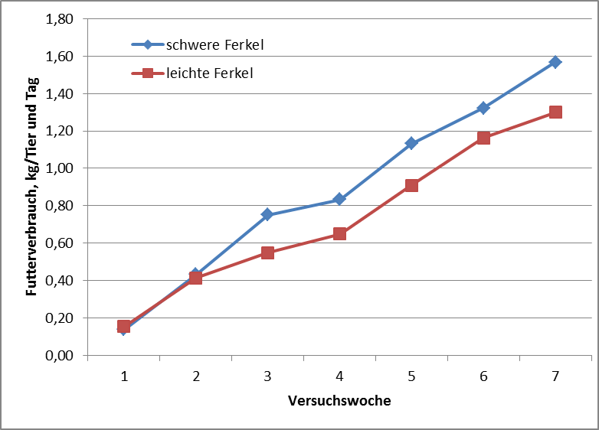
Abbildung 4: Futterverbrauch der Ferkel im Verlauf von Versuch 2
Mit 1,47 kg (Gruppe „schwer“) und 1,43 kg (Gruppe „leicht“) wurde im Versuchsmittel ein sehr günstiger Futteraufwand pro kg Zuwachs festgestellt. Signifikante Unterschiede zeigten sich im Versuchsmittel nicht. Während sich in Phase 1 mit Werten von 1,35 kg bei den schweren und 1,25 kg bei den leichten Tieren noch ein statistisch absicherbarer Einfluss zeigte, so lag in Phase 2 der Futteraufwand in beiden Gruppen bei 1,61 kg pro kg Zuwachs.
Auf die Bewertung der Kotbeschaffenheit zeigte die unterschiedliche LM zum Zeitpunkt des Absetzens der Ferkel keinen Effekt. In beiden Versuchen wurde der Kot der schweren Ferkel mit 2,1 und der der leichten Ferkel mit 2,0 als normal bewertet.

Zusammenfassung/Fazit
Bei gleicher Fütterungsstrategie schnitten die zum Zeitpunkt des Absetzens leichten Ferkeln in der Aufzucht deutlich schlechter ab. Eine anfängliche LM-Differenz von 2 kg vergrößerte sich im Laufe der Aufzucht auf 5,5 kg. Insbesondere im 2. Fütterungsabschnitt vergrößerten sich die Unterschiede. Auch ein über zwei Wochen nach dem Absetzen eingesetztes höherwertiges Futter (Versuch 2) führte nicht zum gewünschten Erfolg. Eine LM-Differenz von etwa 1,8 kg vergrößerte sich im Laufe der Aufzucht auf immerhin noch 4,5 kg. Dazu kommen höhere Futterkosten durch das höherwertige Futter während der ersten 14. Tage von knapp 2 € pro Ferkel. Neben einer speziellen Fütterungsstrategie leichter Ferkel zum Zeitpunkt des Absetzens erscheint eine gewichtsorientierte Futterumstellung zielführender als eine terminorientierte. Weitere Versuche mit unterschiedlich schweren Ferkeln sind notwendig bzw. bereits in Planung.

